第8讲 等腰三角形

**课前检测**

1.如图，已知那么添加下列一个条件后，仍无法判定的是( )

A．*CB*=*CD*　　 B．

C． D．

【解析】选C.根据SSS可知添加A正确，根据SAS可知添加B正确, 根据HL可知添加D正确.

2.如图所示，在等边△*ABC*中，*AD*=*BE*=*CF*，*D*，*E*，*F*不是中点，连接*AE*，*BF*，*CD*，构成一些三角形.如果三个全等的三角形组成一组，那么图中全等的三角形的组数是( ).

A.3组 B.4组 C.5组 D.6组

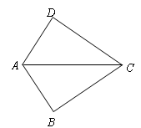 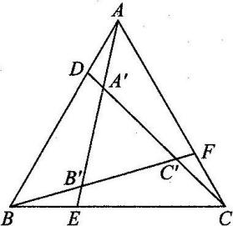 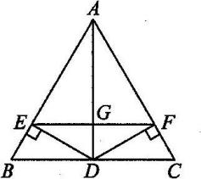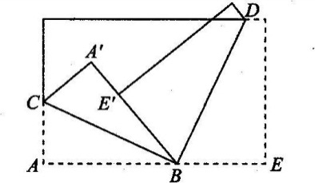

第1题图 第2题图 第4题图 第5题图

答案：C

3.若在△*ABC*中，∠*BAC*的平分线交*BC*于*D*，*AC*=*AB*+*BD*，∠*C*=30°，则∠*B*的度数为( ).

A.45° B.60° C.75° D.90°

答案：B

4.已知：如图所示，在△*ABC*中，*AB*=*AC*，*D*是*BC*的中点，*DE*⊥*AB*于*E*，*DF*⊥*AC*于*F*，则图中共有( )全等三角形.

A.5对 B.4对 C.3对 D.2对

答案：A

5.将一张长方形纸片按如图所示的方式折叠，*BC*，*BD*为折痕，则∠*CBD*的度数为( ).

A.60° B.75° C.90° D.95°

答案：C

6.在△*ABC*和中，∠*C*＝，且*b*-*a*=,*b*+*a*=,则这两个三角形( )

A.不一定全等 B.不全等

C.全等，根据“ASA” D. 全等，根据“SAS”

【解析】选D.由*b*-*a*=,*b*+*a*=可得，，又∠*C*＝，根据“SAS”，可得这两个三角形全等.

7.已知：如图，*AB*=*AC*，∠1=∠2．求证：*AO*平分∠*BAC*．



分析：要证*AO*平分∠*BAC*，即证∠*BAO*=∠*BCO*，要证∠*BAO*=∠*BCO*，只需证∠*BAO*和∠*BCO*所在的两个三角形全等．而由已知条件知，只需再证明*BO*=*CO*即可．

证明：连结*BC*．

因为*AB*=*AC*，所以∠*ABC*＝∠*ACB*．

因为∠1=∠2，所以∠*ABC*-∠1＝∠*ACB*-∠2． 即∠3=∠4，所以*BO*=*CO*．

因为*AB*=*AC*，*BO*=*CO*，*AO*=*AO*，所以△*ABO*≌△*ACO*．所以∠*BAO*=∠*CAO*，即*AO*平分∠*BAC*．

8．如图，在△*ABC*和△*ADE*中，*AB*=*AC*，*AD*=*AE*，∠*BAC*=∠*DAE*，求证：△*ABD*≌△*ACE*．

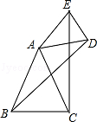

**知识梳理**

**1.等腰三角形的性质**

**等腰三角形的性质1：**等腰三角形的____________相等(简称“等边对等角”).

**等腰三角形的性质2：**等腰三角形的____________、____________、____________互相重合(简称为“等腰三角形的三线合一”).

**等腰三角形的性质3：**等腰三角形是__________图形，对称轴是__________所在的直线.

**2.等腰三角形的判定**

**等腰三角形的判定方法：**如果一个三角形有____________相等，那么这____________所对的____________也相等，这个三角形是等腰三角形(简称“等角对等边”).

**3.等边三角形的性质**

**等边三角形的性质：**等边三角形的每个内角等于____________.

**4.等边三角形的判定**

**等边三角形的判定方法1：**三个____________都相等的三角形是等边三角形.

**等边三角形的判定方法2：**有一个内角等于____________的____________是等边三角形.

**典型解析**

**例1：**如图，在△*ABC*中，*AB*=*AC*，*BD*平分∠*ABC*.若∠*ADB*=108°，求∠*A*的大小.

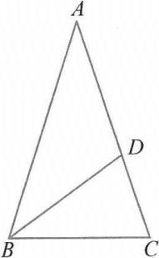

**解:**设∠*DBC*=*x*°.

因为*BD*平分∠*ABC*(已知)，

所以∠*ABC*=2∠*DBC*=2*x*°(角的平分线的意义).

因为*AB*=*AC*(已知)，

所以∠*C*=∠*ABC*=2*x*°(等边对等角).

因为∠*ADB*=108°(已知)，

又因为∠*ADB*=∠*DBC*+∠*C*(三角形的一个外角等于与它不相邻的两个内角的和)，

所以*x*+2*x*=108(等量代换).

解得*x*=36.

所以∠*ABC*=∠*C*=72°(等量代换).

所以∠*A*=180°-∠*ABC*-∠*C*=36°(三角形内角和为180°).

**【变式训练】**

如图，在△*ABC*中，*AB*=*AC*，*D*在*AC*上，且*BD*=*BC*=*AD*，求∠*A*的大小.

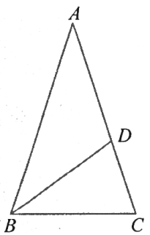

**答案：**∠*A*=36°

**例2**：如图，△*ABC*中，*AB*=*AC*，∠*BAD*=30°，*AD*=*AE*，求∠*EDC*的度数.

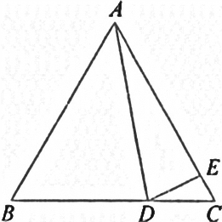

**解:**因为*AB*=*AC*，*AD*=*AE*(已知)，

所以∠*B*=∠*C*，∠*ADE*=∠*AED*(等边对等角).

设∠*B*=∠*C*=*x*°，∠*ADE*=∠*AFD*=*y*°.

因为∠*AED*=∠*EDC*+∠*C*(三角形的一个外角等于与它不相邻的两个内角的和)，

所以∠*EDC*=(*y*-*x*)°(等式性质)，

所以∠*ADC*=∠*ADE*+∠*EDC*=(2*y*-*x*)°(等式性质).

因为∠*BAD*=30°(已知)，

所以∠*ADC*=∠*B*+∠*BAD*=(*x*+30)°(三角形的一个外角等于与它不相邻的两个内角的和)，

所以2*y*-*x*=*x*+30(等量代换).

所以*y*-*x*=15(等式性质).

即∠*EDC*=15°.

**例3**：如图，在△*ABD*中，点*C*、*E*、*F*分别在边*BD*、*AB*、*AD*上，∠1=∠2，*AC*=*CD*，*AF*=*FD*.试说明*CE*⊥*CF*的理由.

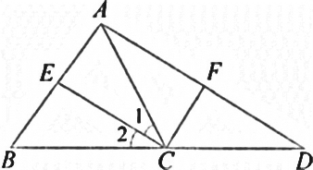

**解:**因为*AC*=*CD*，*AF*=*FD*(已知)，

所以∠*ACF*=∠*DCF*(等腰三角形三线合一).

因为∠1+∠2+∠*ACF*+∠*DCF*=180°(平角的意义)，

又因为∠1=∠2(已知)，

所以2∠1+2∠*ACF*=180°(等量代换).

所以∠1+∠*ACF*=90°(等式性质).

即*CE*⊥*CF*(垂直的定义).

**【变式训练】**

如图，*OA*=*OB*，*AC*=*BD*，且*OA*⊥*AC*，*OB*⊥*BD*，点*M*在*CD*上，∠*AOM*=∠*BOM*.试说明*OM*⊥*CD*的理由.

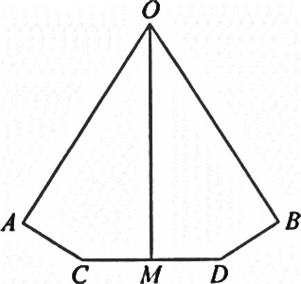

**答案：**提示：联结*OC*、*OD*，则有△*OAC*≌△*OBD*，进而*OC*=*OD*，利用“等腰三角形三线合一”得到*OM*⊥*CD*

**例4**：如图，*AB*=*AD*，∠*ABC*=∠*ADC*.试说明*BC*=*DC*的理由.

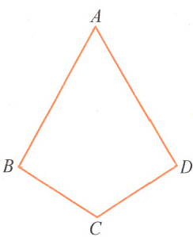 

**解:**联结*BD*.

因为*AB*=*AD*(已知)，

所以∠*ABD*=∠*ADB*(等边对等角).

因为∠*ABC*=∠*ADC*(已知)，

所以∠*CBD*=∠*CDB*(等式性质).

因此*BC*=*DC*(等角对等边).

**例5**：如图，在△*ABC*中，*BD*平分∠*ABC*，过点*D*作*BC*的平行线*DE*，交*AB*于*E*.试说明*DE*=*BE*的理由.

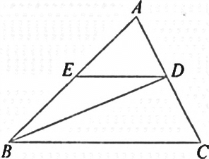

**解：**因为*BD*平分∠*ABC*(已知)，

所以∠*ABD*=∠*CBD*(角的平分线的意义).

因为*DE*∥*BC*(已知)，

所以∠*EDB*=∠*CBD*(两直线平行，内错角相等).

所以∠*EBD*=∠*EDB*(等量代换).

因此*DE*=*BE*(等角对等边).

**例6**：如图，△*ABC*的边*AB*延长线上一点*D*，过*D*作*DF*⊥*AC*，垂足为*F*，交*BC*于*E*，且*BD*=*BE*.试说明△*ABC*为等腰三角形的理由.

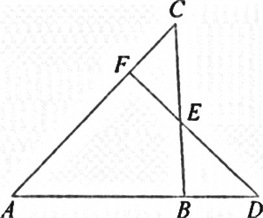

**解：**因为*BD*=*BE*(已知)，

所以∠*D*=∠*BED*(等边对等角).

因为∠*CEF*=∠*BED*(已知)，

所以∠*D*=∠*CEF*(等量代换).

因为*DF*⊥*AC*(已知)，

所以∠*CEF*+∠*C*=90°，

∠*D*+∠*A*=90°(直角三角形两个锐角互余).

所以∠*A*=∠*C*(等角的余角相等).

所以*AB*=*CB*(等角对等边).

即△*ABC*为等腰三角形.

**例7**：如图，在等边△*ABC*中，*D*是*AC*中点，*E*是*BC*延长线上一点，且*DB*=*DE*.说明*CE*=*CD*的理由.

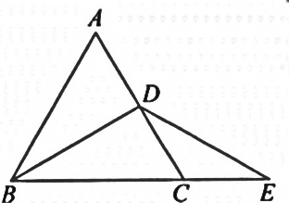

**解：**因为等边△*ABC*，*D*是*AC*中点(已知)，

所以∠*ABC*=∠*ACB*=60°(等边三角形的每个内角都等于60°)，

∠*DBC*=1/2∠*ABC*(等腰三角形三线合一).

所以∠*DBC*=30°(等量代换).

因为*DB*=*DE*(已知)，

所以∠*E*=∠*DBC*=30°(等边对等角).

因为∠*ACB*=∠*CDE*+∠*E*(三角形的一个外角等于与它不相邻的两个内角的和)，

所以∠*CDE*=30°(等式性质).

所以∠*CDE*=∠*E*(等量代换).

因此*CD*=*CE*(等角对等边).

**例8**：如图，已知*A*、*C*、*B*三点共线，分别以*AC*、*BC*为边，在直线*AB*同侧作等边△*ACN*和等边△*BCM*.说明*AM*=*BN*的理由.

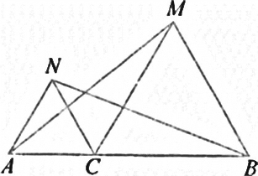

**解**.因为等边△*ACN*和等边△*BCM*(已知)，

所以*AC*=*CN*，*BC*=*CM*，

∠*CAN*=∠*BCM*=60°(等边三角形的性质).

所以∠*MCA*=∠*BCN*(等式性质).

在△*CAM*和△*CNB*中

所以△*CAM*≌△*CNB*(S.A.S.).

因此*AM*=*NB*(全等三角形对应边相等).

**同步训练**

**一、填空题**

1.(1)等腰三角形的一个外角为100°，则它的一个底角为____________.

(2)等腰三角形一个内角为45°，则另两个角为____________.

(3)等腰三角形腰上的高与一腰的夹角为30°，则顶角为________.

**答案：**(1)50°或80° (2)45°，90°或67.5°、67.5° (3)60°或120°

2.在△*ABC*中，*AB*=*AC*，∠*A*=36°，*BD*平分∠*ABC*，*DE*∥*AB*，*EF*∥*BD*，则图中有等腰三角形____________个.

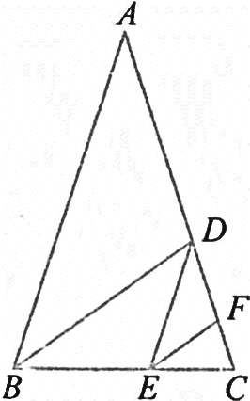 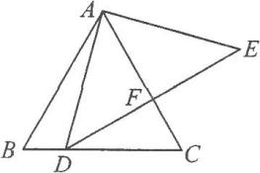 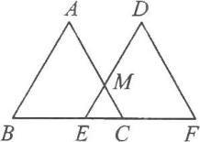 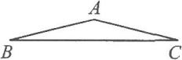

第2题图 第4题图 第5题图 第6题图

**答案：**7

3.下列命题：①有两个内角分别是70°，40°的三角形是等腰三角形；②平行于等腰三角形一边的直线所截得的三角形仍是等腰三角形；③有两个内角不等的三角形不是等腰三角形；④如果一个三角形有不在同一顶点处的两个外角相等，那么这个三角形是等腰三角形.其中正确的序号有____________.

答案：①②④

4.如图，等边△*ABC*中，*D*是*BC*上一点，以*AD*为边作等腰△*ADE*，使*AD*=*AE*，∠*DAE*=80°，*DE*交*AC*于点*F*，∠*BAD*=15°，则∠*FDC*的度数为____________.

答案：25° [解析]∵△*ABC*是等边三角形，∴∠*B*=60°.∵*AD*=*AE*，∠*DAE*=80°，∴∠*ADE*=50°.∵∠*BAD*=15°，∴∠*ADC*=15°+60°=75°，∴∠*FDC*=75°-50°=25°.

5.如图，将边长为5cm的等边三角形*ABC*沿*BC*向右平移3cm得到△*DEF*，*DE*交*AC*于点*M*，则△*MEC*是____________三角形，*DM*=____________cm.

答案：等边；3 [解析]因为△*DEF*是由△*ABC*沿*BC*向右平移3cm得到的，所以*AB*∥*DE*，所以∠*MEC*=∠*B*=60°.因为∠*ACB*=60°，所以△*MEC*是等边三角形.因为△*ABC*沿*BC*向右平移了3cm，所以*EC*=*EM*=2cm.所以*DM*=5-2=3(cm).

6.如图，在等腰三角形*ABC*中，*AB*=*AC*=10，∠*B*=15°，则*S*△*ABC*=____________.

答案：25 [解析]过点*C*作*CD*⊥*BA*，交*BA*的延长线于点*D*(图略).因为∠*B*=15°，所以∠*DAC*=30°，所以*CD*=.所以

**二、选择题**

7.如果一个等腰三角形的周长为19，其中一边长为3，那么这个等腰三角形的腰长为( ).

A.3 B.8 C.9 D.10

答案：B

8.在△*ABC*中，若∠*B*=50°，∠*A*=80°，*AB*=5cm，则*AC*=( ).

A.3cm B.5cm C.7cm D.9cm

答案：B

**三、解答题**

9.点*D*是∠*ABC*的平分线与∠*ACB*的外角平分线的交点，*DE*∥*BC*，交*AB*于*E*，交*AC*于*F*.试说明*EF*=*BE*-*CF*的理由，

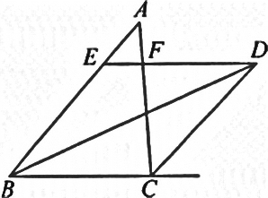

**答案：**提示.先说明*BE*=*DE*，*CF*=*DF*，则*EF*=*DE*-*DF*=*BE*-*CF*

10.如图，△*ABC*是等边三角形，点*E*、*F*、*G*分别在*AB*、*BC*、*CA*上，且*AE*=*BF*=*CG*.说明△*EFG*是等边三角形的理由.

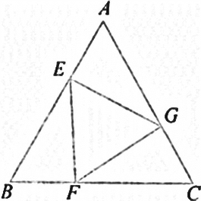

**答案：**提示：△*AEG*≌△*BFE*≌△*CGF*，得*EG*=*EF*=*FG*

**【探索创新】**

如图，在Rt△*ABC*中，∠*C*=90°，∠*A*=60°，*AB*=12cm，若点*P*从点*B*出发以2cm/s的速度向点*A*运动，点*Q*从点*A*出发以1cm/s的速度向点*C*运动，设*P*，*Q*分别从点*B*，*A*同时出发，运动的时间为*t* s.

解答下列问题：

(1)用含*t*的式子表示线段*AP*，*AQ*的长；

(2)当*t*为何值时，△*APQ*是以*PQ*为底边的等腰三角形？

(3)当*t*为何值时，*PQ*∥*BC*？

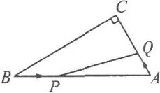

答案：因为∠*C*=90°，∠*A*=60°，所以∠*B*=30°.

因为*AB*=12cm，所以*AC*=6cm.

(1)由题意，得*AQ*=*t*，*AP*=12-2*t*.

(2)因为△*APQ*是以*PQ*为底边的等腰三角形，

所以*AQ*=*AP*，即*t*=12-2*t*，解得*t*=4.

故当*t*=4时，△*APQ*是以*PQ*为底边的等腰三角形.

(3)因为*PQ*∥*BC*，所以∠*APQ*=∠*B*=30°，∠*AQP*=∠*C*=90°.

所以*AP*=2*AQ*，即12-2*t*=2*t*，解得*t*=3.

故当*t*=3时，*PQ*∥*BC*.

**走进中考**

如图，点*B*，*D*在射线*AM*上，点*C*，*E*在射线*AN*上，且*AB*=*BC*=*CD*=*DE*，已知∠*EDM*=84°，求∠*A*的度数.

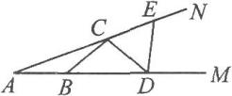

答案：因为*AB*=*BC*=*CD*=*ED*，

所以∠*A*=∠*BCA*，∠*CBD*=∠*BDC*，∠*ECD*=∠*CED*.

而∠*A*+∠*BCA*=∠*CBD*，∠*A*+∠*CDB*=∠*ECD*，∠*A*+∠*CED*=∠*EDM*.

设∠*A*=*x*，则*x*+3*x*=84°，解得*x*=21°，即∠*A*=21°.

**跟踪训练**

1. 等腰三角形全等的条件是( ).

(A) 有两条边对应相等 (B) 有两个角对应相等

(C) 有一条腰和一个角对应相等 (D) 一腰和一底角对应相等

答案: *D*

2. 已知在△*ABC*中，∠*A*=45°，∠*B*是∠*C*的2倍，则△*ABC*是( ).

(A) 直角三角形 (B) 锐角三角形 (C) 钝角三角形 (D) 等腰直角三角形

答案: *D*

3. 如果等腰三角形一腰上的高与另一腰的夹角为60°，那么顶角为( ).

(A) 30° (B) 120° (C) 30°或150° (D) 30°或120°

Image35答案: *C*.

4. 如图，在△*ABC*中，已知*AB*=*AC*，*AC*=10，*AD*=*BD*，如果△*BCD*的周长等于18，那么*BC*的长是( ).

(A) 5 (B) 8

(C) 12 (D) 以上都不对

答案: *B*

5. 下列说法错误的是( ).

(A) 等腰三角形的腰长大于底边的一半

(B) 等腰三角形的周长为16，其中一边为4，则三边为6、6、4

(C) 一个三角形两边长为*a*、*b*(*a*>*b*>0) ，则第三边*c*必须满足的条件是*a*-*b*<*c*<*a*+*b*

(D) 等腰三角形的高只能在三角形内部

答案: *D*

6. *a*、*b*、*c*是△*ABC*的三边长，如果*a*2+2*ab*=*c*2+2*bc*，那么△*ABC*一定是( ).

(A) 等边三角形 (B) 等腰三角形 (C) 不等边三角形 (D) 直角三角形

答案: *B*

7. 有一个等腰三角形的周长为50cm，一边长为12cm，那么腰长为( ).

(A) 19cm(B) 12cm(C) 19或12cm(D) 38cm

答案: *A*

8. 如果等腰三角形一腰上的高与另一腰的夹角是40°，那么这个等腰三角形的底角是( ).

(A) 65°或25° (B) 65° (C) 25° (D) 50°

答案: *A*

9. 符合下列条件的三角形中，不能判定是等边三角形的是( ).

(A) 不在同一顶点处的三个外角相等

(B) 有一边上的高也是这条边上的中线

(C) 三条边上的高相等

(D) 三个顶点恰好为某一个等边三角形三边的中点

答案: *B*

10. 符合下列条件的三角形中，能判断是等边的三角形的是( ).

①有一个外角为120°的等腰三角形；

②一个角的平分线与对应边上的中线、高线互相重合的三角形；

③一边上的高也是这边上的中线的等腰三角形；

④三个角都相等的三角形.

(A) 只有①④ (B) 只有①③④ (C) ①②③④都可以 (D) 没有正确的

答案: *A*